Ejercicio 1)

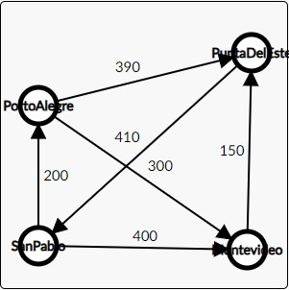

1. Orden O(V^3), donde V es el número de vértices en el grafo, en este caso, 6.

No es posible reducir este orden de manera significativa, ya que su naturaleza implica comparar todos los posibles caminos entre cada par de vértices.

Dado que el grafo tiene solo 4 ciudades, el tiempo de ejecución no es un problema crítico. Sin embargo, en una red de rutas aéreas más grande con cientos o miles de ciudades, el impacto sería más notable.

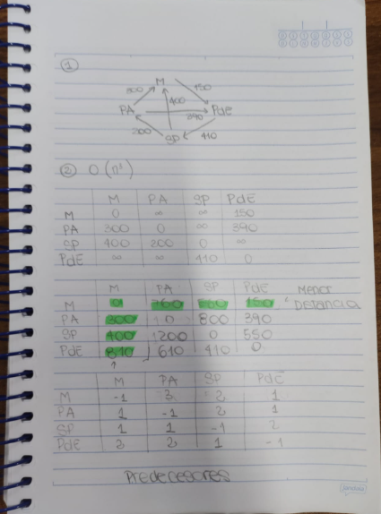Ejercicio 2)

2 - São Paulo

Ejercicio 3)

Función RecuperarCaminoMínimo(Z, i, j):

Si Z[i][j] es igual a -1 o null:

Retornar "No hay camino directo entre i y j"

Sino:

Camino = [j]

Mientras Z[i][j] no sea igual a i:

j = Z[i][j]

Agregar j al principio de Camino

Agregar i al principio de Camino

Retornar Camino